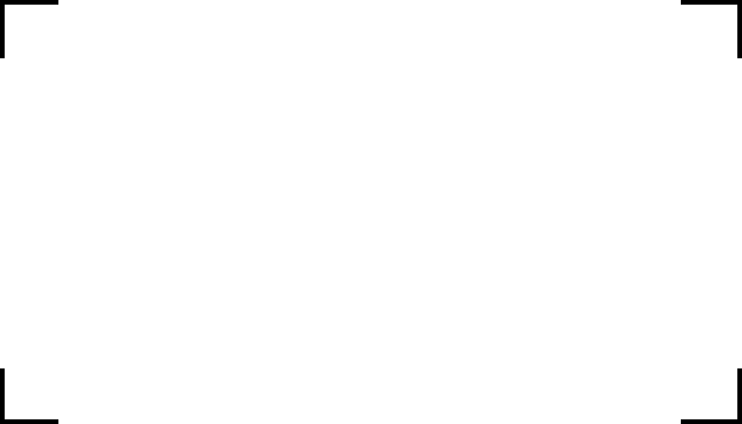

Libor Čihák
Komenského 1298
36221 Nejdek

IČO:10343849

Váš dopis značky / ze dne Naše značka Vyřizuje / Linka V Karlových Varech dne:
OBJ 88//2024 16.7.2024

Objednávka

Objednáváme u Vás zajištění deratizace, desinsekce a desinfekce na 1 rok, jednorázový nákup deratizačních boxů, na objektu Císařských lázní v Karlových Varech dle Vaší cenové nabídky. Celková cena 57 320 Kč bez DPH.

Smluvní podmínky objednávky
1) Smluvní strany prohlašují, že skutečnosti uvedené v této objednávce nepovažují za obchodní tajemství a udělují svolení k jejich zpřístupnění ve smyslu zákona č. 106/1999 Sb., a ke zveřejnění bez stanovení jakýchkoliv dalších podmínek. Je-li hodnota plnění vyšší jak 50.000,- Kč bez DPH, bere dodavatel na vědomí, že objednávka bude zveřejněna v souladu se zákonem č. 340/2015 Sb.
2) Smluvní vztah se řídí občanským zákoníkem.
3) Dodavatel se zavazuje, že v případě nesplnění termínu zaplatí objednateli smluvní pokutu ve výši denně 0,05% z ceny dodávky bez DPH za každý započatý den prodlení. Smluvní pokutu může objednatel dodavateli odečíst z fakturované částky.
4) Dodávka bude realizována ve věcném plnění, lhůtě, ceně, při dodržení předpisů bezpečnosti práce a za dalších podmínek uvedených v objednávce.
5) Nebude-li z textu faktury zřejmý předmět a rozsah dodávky, bude k faktuře doložen rozpis uskutečněné dodávky (např. formou dodacího listu), u provedených prací či služeb bude práce předána předávacím protokolem objednateli.
6) Objednatel si vyhrazuje právo proplatit fakturu do 14 dnů ode dne doručení, pokud bude obsahovat veškeré náležitosti.
7) Neodstraní-li dodavatel vady v přiměřené době, určené objednatelem, je objednatel oprávněn odstranit vady na náklady dodavatele.
8) Smluvní pokuta za prodlení s odstraňováním vad činí částku rovnající se 0,5% z ceny plnění, za každý den prodlení s odstraňováním vad.
9) Záruční doba na věcné plnění se nesjednává.

JEDNO POTVRZENÉ VYHOTOVENÍ OBJEDNÁVKY VRAŤTE OBRATEM ZPĚT. NA FAKTUŘE UVÁDĚJTE ČÍSLO NAŠÍ OBJEDNÁVKY.
Dodavatel prohlašuje, že je oprávněn provádět činnost, která je předmětem této objednávky a že je pro tuto činnost náležitě kvalifikován.
Smluvní strany prohlašují, že se s obsahem objednávky před podpisem podrobně seznámily, a že tato odpovídá jejich svobodné vůli. Na důkaz toho připojuji své podpisy.

Děkuji
S pozdravem

Bc. Věra Simeth ………………………………………………
ředitelka Podpis oprávněného zástupce dodavatele

